Министерство науки и высшего образования Российской Федерации

Федеральное государственное бюджетное образовательное учреждение

высшего образования

«Московский политехнический университет»

Кафедра «Инфокогнитивные технологии»

Образовательная программа «Веб-технологии»

Лабораторная работа № 9

по дисциплине «Программная инженерия»

**Выполнил студент**

группы 181-322 Поздняков Никита Игоревич

**Проверил:**

преподаватель Будылина Евгения Александровна

Москва

2020

# Стратегия тестирования новостного сайта об игровой индустрии Play News

Стратегия тестирования веб-приложения представлена на таблице 1.

*Таблица 1*

|  |  |  |  |
| --- | --- | --- | --- |
| **Область функционала** | **Приоритет** | **Стратегия тестирования** | **Статус** |
| Форма регистрации | 1 | Нельзя отправить пустую или некорректно введенные данные формы, данные отправляются в БД |  |
| Главное меню | 1 | Переход по ссылкам осуществляется корректно |  |
| Авторизация администратора | 1 | Авторизация осуществляется корректно |  |
| Действия с читательскими статьями редактором или администратором | 2 | Можно корректно изменить статус статьи (отправить на доработку или опубликовать на сайте) |  |
| Написание статьи в личном кабинете | 1 | Посетителю выводятся именно его заявки, при этом показывается только необходимые данные |  |
| Редактирование информации в личном кабинете | 1 | Авторизованный пользователь должен иметь возможность менять свои данные в личном кабинете |  |

Тест-кейсы тестирования представлен в документе «Стратегия тестирования.xlsx».

Отчет о тестировании представлен на рисунке 1.

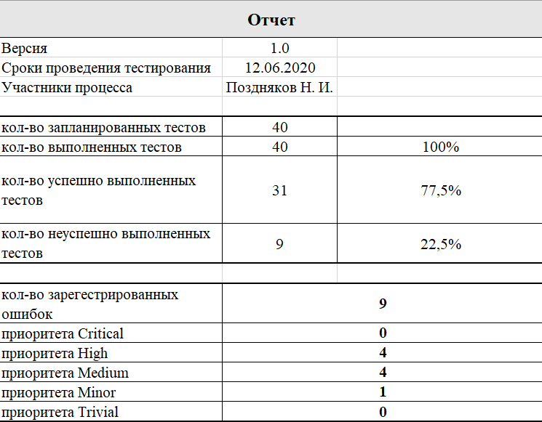

*Рис. 1*

**Заключение:**

Система может быть запущена только при исправлении ошибок High и Medium